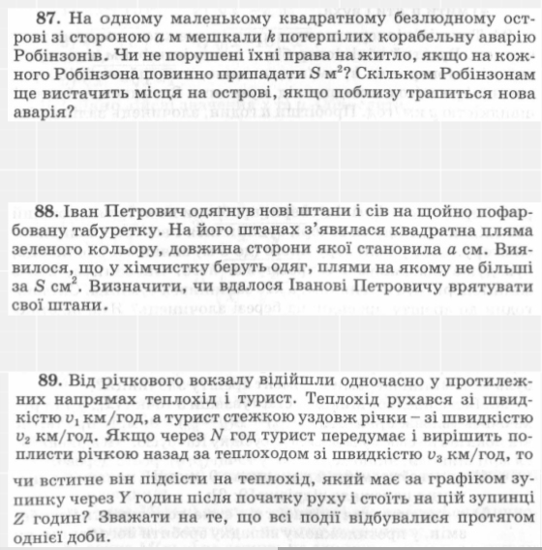

За заданою кількістю очей і ніг потрібно навчитися

відрізняти кішку, павука, морського гребінця і жучка. У морського гребінця

буває більше сотні очей, а у павуків їх вісім. Також у павуків вісім ніг, а у

морського гребінця їх немає зовсім. У кішки чотири ноги (і довгий хвіст), а у

жучка - шість ніг, але очей у обох по два.